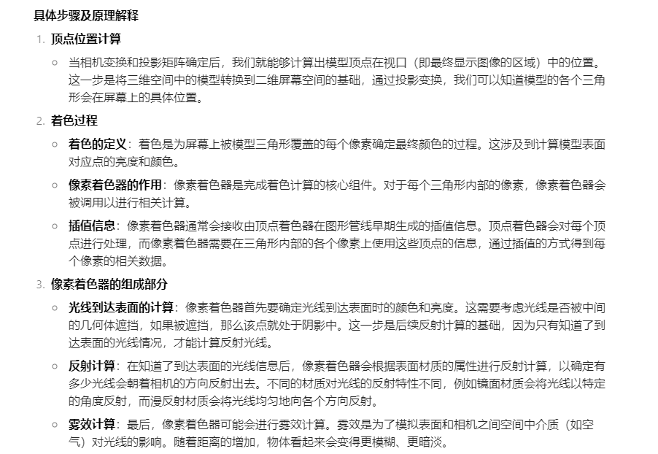

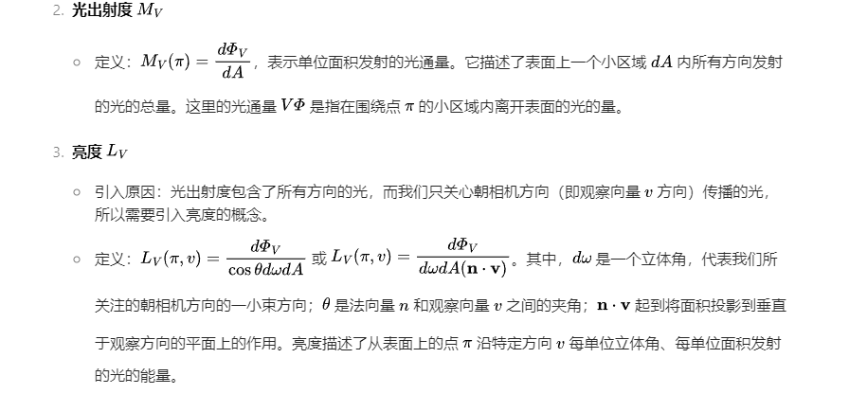

文本, 信件

AI 生成的内容可能不正确。

文本, 信件

AI 生成的内容可能不正确。

**7.2 漫反射**

许多表面在宏观上看似光滑，但在微观尺度下实际上具有粗糙的几何结构。这会导致任何入射到该表面的光线从不同点向随机方向反射。从更大的尺度来看，入射光会在整个出射方向的半球范围内重新分布，这被称为漫反射。对漫反射进行建模的最简单方法是假设出射光的分布是均匀的，即光线在所有可能的方向上被均匀反射。描述这种理想哑光材料的双向反射分布函数（BRDF）非常容易实现，因为对于每个观察向量  它只是一个常数值。

文本, 信件, 电子邮件

AI 生成的内容可能不正确。

文本, 信件

AI 生成的内容可能不正确。

图形用户界面, 文本, 应用程序, 电子邮件

AI 生成的内容可能不正确。

图形用户界面, 文本

AI 生成的内容可能不正确。

图形用户界面, 文本, 应用程序, 电子邮件

AI 生成的内容可能不正确。

文本, 信件

AI 生成的内容可能不正确。

7.3镜面反射

图形用户界面, 文本, 应用程序, 电子邮件

AI 生成的内容可能不正确。

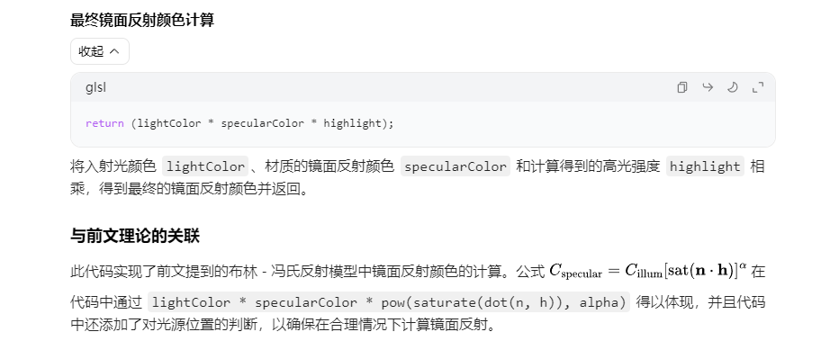

文本, 应用程序, 信件, 电子邮件

AI 生成的内容可能不正确。

文本, 信件

AI 生成的内容可能不正确。

**7.4 纹理映射**

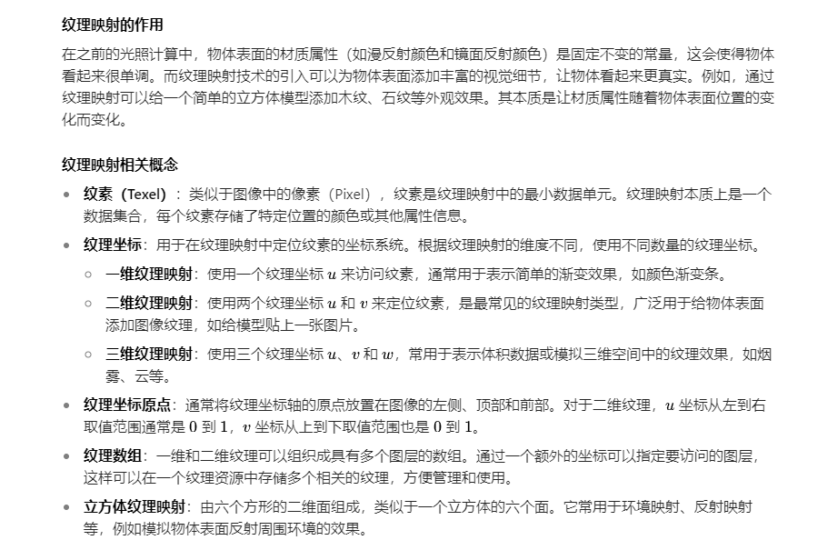

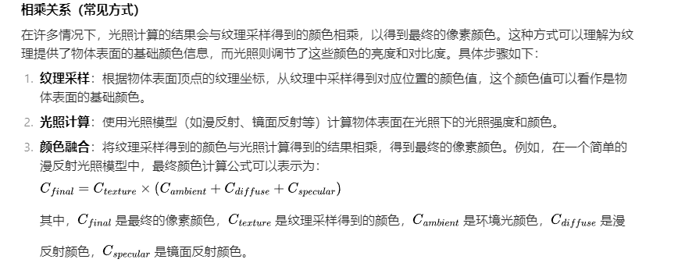

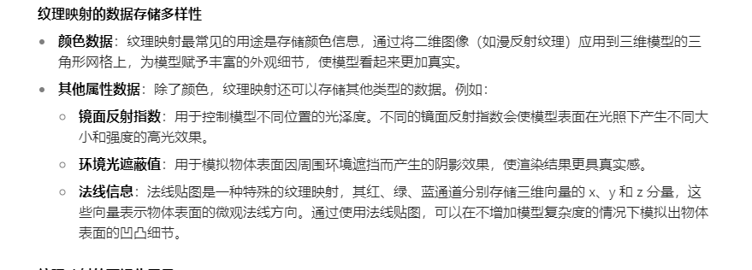

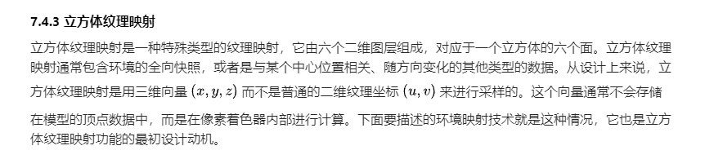

图形用户界面, 文本, 应用程序, 电子邮件

AI 生成的内容可能不正确。

图形用户界面, 文本, 应用程序, 电子邮件

AI 生成的内容可能不正确。

图形用户界面, 文本, 应用程序

AI 生成的内容可能不正确。

图形用户界面, 文本, 应用程序, 电子邮件

AI 生成的内容可能不正确。

7.5切线空间

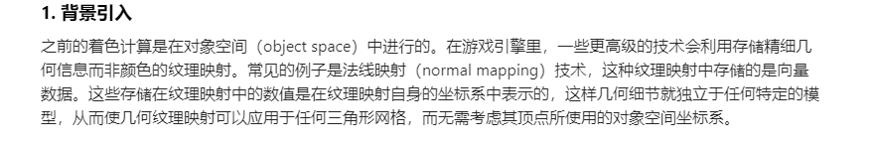

文本

AI 生成的内容可能不正确。

7.6凹凸贴图

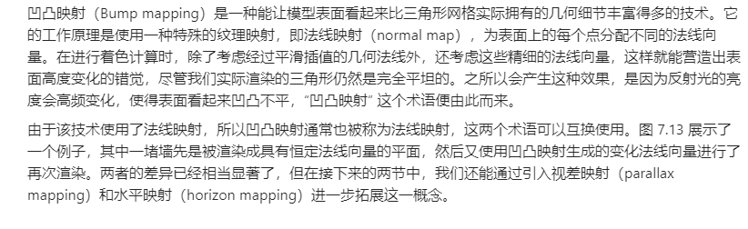

7.7视差贴图

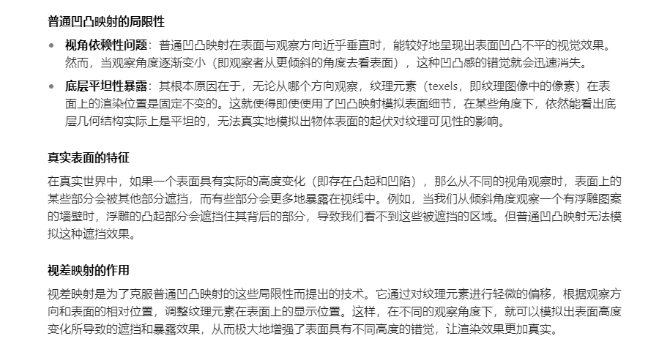

7.8地平线映射

